Conteúdo do Website

Informações Gerais
Título do URL: www.nest.eu ou www.nest-project.eu

Logótipo NEST: (Envio, na segunda-feira, um logótipo de melhor qualidade para o website)
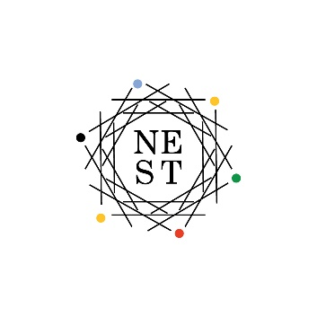

Logótipo Erasmus+:
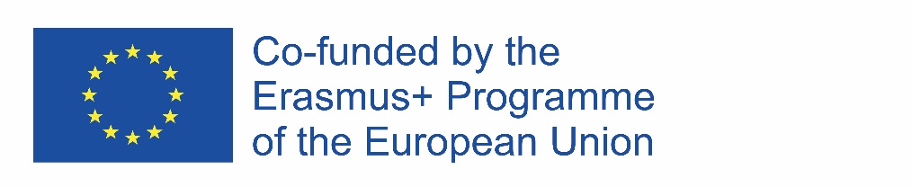

Logótipos dos Parceiros:
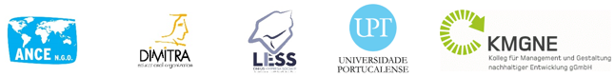

Contas das redes sociais:
Facebook: https://www.facebook.com/NEST-101262041415830
Twitter: https://twitter.com/NESTproject2019
Instagram: https://www.instagram.com/nest_proj/

Línguas (a traduzir):
Inglês, Grego, Italiano, Alemão, Português

Página Inicial:
“A New Approach in Cultural Learning for Promoting the Social Inclusion of Migrants and Refugees” (NEST) (“Uma Nova Abordagem na Aprendizagem Cultural para a Promoção da Inclusão Social de Migrantes e Refugiados”)
O projeto é co-fundado pelo Programa Erasmus + da União Europeia.
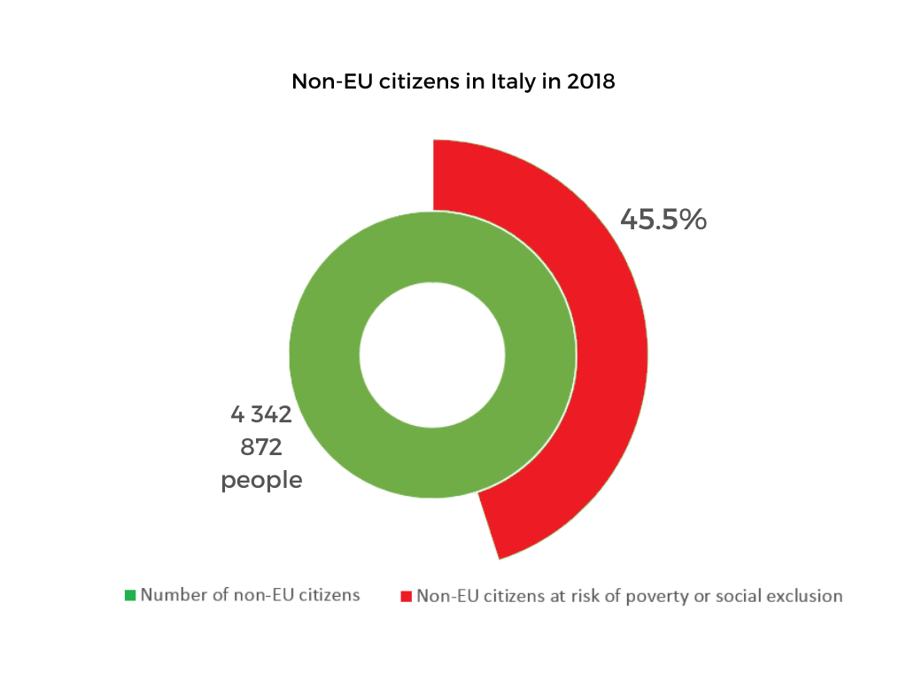
Cidadãos não pertencentes à UE na Itália em 2018
4.342.872 pessoas
Número de cidadãos não pertencentes à UE
Cidadãos de fora da UE em risco de pobreza ou exclusão social

"A cultura é todo o complexo de características espirituais, materiais, intelectuais e emocionais distintivas que caracterizam uma sociedade ou grupo. Inclui expressões criativas, práticas comunitárias e formas materiais ou construídas".
—De nossa diversidade criativa: relatório da Comissão Mundial das Nações Unidas sobre cultura e desenvolvimento
"Tolerância, diálogo intercultural e respeito à diversidade são mais essenciais do que nunca em um mundo onde as pessoas estão se tornando cada vez mais estreitamente interconectadas".
- Kofi Annan, ex-secretário geral das Nações Unidas

Projeto NEST

Os fatores determinantes do Projeto NEST
As ondas migratórias aumentaram nos últimos anos e a Europa está a receber um afluxo inusitado de pessoas a fugir de zonas de guerra.
Depois da assistência humanitária de emergência, é necessário implementar modelos de integração abrangentes, por forma a facilitar a inclusão de migrantes e refugiados nas sociedades de acolhimento e a sua completa participação na sociedade enquanto cidadãos iguais.

Sobre o que é o projeto NEST?
O projeto NEST procura contribuir para o desenvolvimento e disponibilização de educação inclusiva que promoverá a inclusão social de migrantes e refugiados nos países de acolhimento.
Durante este projeto de 36 meses, pretende-se:
- Aumentar o acesso de migrantes e refugiados à educação inclusiva e à formação contínua.
- Aumentar a consciencialização cultural dos migrantes através do desenvolvimento e disponibilização de recursos educativos adaptados.
- Revitalizar o diálogo político e a aprendizagem mútua entre os intervenientes relevantes através da partilha das melhores práticas no campo da educação e da integração cultural.
- Melhorar as competências dos profissionais da educação na transmissão do conhecimento cultural e facilitar a inclusão de migrantes e refugiados nas sociedades de acolhimento.
- Desenvolver e implementar uma abordagem inovadora de aprendizagem cultural que será adaptada às necessidades dos migrantes e refugiados e que promoverá a compreensão mútua e o sentimento de pertença.

Como vamos alcançar nossos objetivos?
Com o objetivo de contribuir para a inclusão social de migrantes e refugiados, aumentando o conhecimento e compreensão da cultura das sociedades de acolhimento por parte dos migrantes e refugiados, cinco ONGs da Grécia, Itália, Portugal e Alemanha irão colaborar num projeto de 36 meses.
As fases de implementação do projeto são:
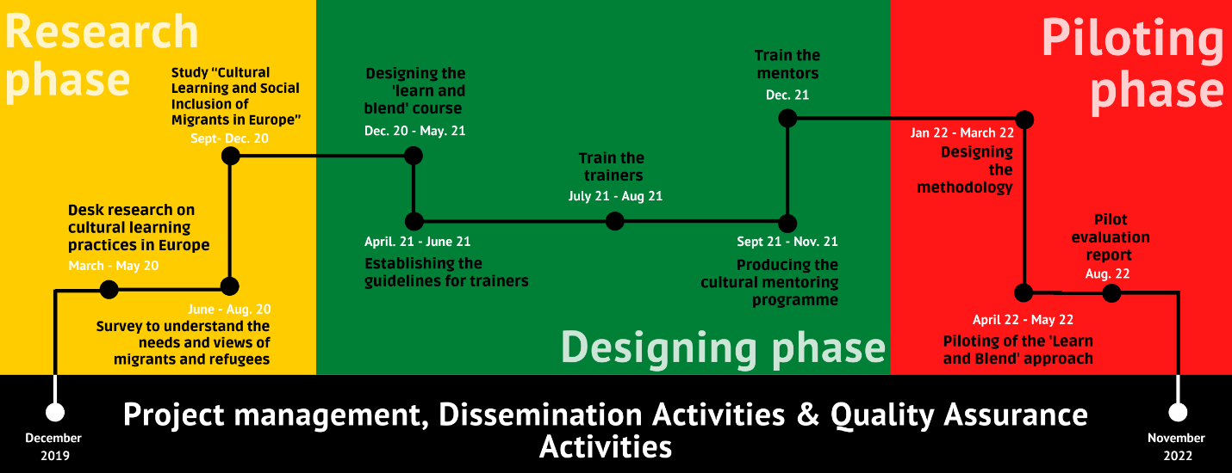
Dezembro 19 – novembro 22: gerenciamento de projetos, atividades de divulgação, garantia de qualidade
Fase di ricerca:
Mar. – Mag. 2020: Ricerca documentale sulle pratiche di apprendimento culturale in Europa
Giu. – Ago. 2020: Un sondaggio per comprendere le opinioni e le esigenze di migranti e rifugiati
Set. - Dic. 2020: Pubblicazione di "Apprendimento culturale e inclusione sociale dei migranti in Europa"
Fase de planejamento
Dez. 20 - Maio 2021: Planejando o curso "Learn & Blend"
Abr. – Jun. 2021: Estabeleça diretrizes para os treinadores
Jun. 2021: Treinar os treinadores
Set. – Nov. 2021: Produza o programa de tutoria cultural
Dez. 2021: Treinando mentores
Fase piloto
Gen. – Mar. 2022: progettare la metodologia
Apr. – Mag. 2022: Pilotare l'approccio "Learn & Blend"
Ago. 2022: Rapporto di valutazione pilota

Inovação
Embora a aprendizagem cultural e a integração na cultura das sociedades de acolhimento sejam fundamentais para a integração dos migrantes, não se encontram na primeira linha das iniciativas de apoio. O Projeto NEST pretende contribuir para lidar com este desafio e para responder à questão de como se pode promover a integração de migrantes nas culturas de acolhimento ao aplicar uma abordagem direcionada para a aprendizagem cultural. Com este fim, o Projeto NEST irá conceber e testar uma nova abordagem à aprendizagem cultural, combinando um curso inovador com a mentoria cultural.

VALOR ADICIONADO EUROPEU
O projeto está alinhado com a cooperação política europeia em educação e treinamento (ET 2020) e, especificamente, com políticas relacionadas à educação e aos migrantes. Através das suas atividades, este projeto contribui diretamente para os seguintes objetivos da UE:
• Tornar realidade a aprendizagem e a mobilidade ao longo da vida
• Melhorar a qualidade e eficiência da educação e treinamento
• Promover a equidade, coesão social e cidadania ativa
• Aumentar a criatividade e a inovação em todos os níveis de educação e treinamento
O valor agregado da UE será a possibilidade de transferir os resultados do projeto para todos os Estados Membros da UE, a fim de melhorar a educação cultural dos migrantes e refugiados nas sociedades anfitriãs e, como resultado, promover sua inclusão e integração social.
Para garantir uma dimensão adequada da UE e a máxima usabilidade da abordagem 'Aprender e misturar', os resultados do projeto (Estudo, abordagem Aprender e misturar, relatório de pilotagem) serão o resultado da colaboração e transferência de conhecimento de todos os parceiros. Além disso, os resultados estarão disponíveis gratuitamente na internet, através do site do projeto, para qualquer pessoa interessada em usá-los. As partes interessadas relevantes de todos os países parceiros serão identificadas e envolvidas no projeto, a fim de garantir a máxima transferência de conhecimento e experiência, mas também para promover o debate acadêmico / operacional sobre educação cultural e contribuir para a divulgação dos materiais. A divulgação do projeto também será realizada a nível europeu fora dos países da parceria, a fim de aumentar a conscientização sobre o projeto em toda a Europa e fazer com que mais pessoas possam se beneficiar dele. Isso será feito através do uso de redes online, sociais, redes acadêmicas e educacionais, redes de migrantes e refugiados, etc.

Acerca do Programa Erasmus+:
O projeto é implementado no contexto do Programa Erasmus+, Ação-chave 3.
Erasmus+ é o programa da UE de apoio à educação, formação, juventude e desporto na Europa.
O objetivo do Erasmus+ é contribuir para a Estratégia Europa 2020 para o crescimento, emprego, igualdade social e inclusão, bem como para os objetivos do EF2020, o quadro estratégico para a cooperação europeia no domínio da educação e da formação.
Este projeto enquadra-se na categoria Ação-chave 3: Apoio à Reforma das Políticas.
A Ação-chave 3 disponibiliza apoio financeiro para uma grande variedade de ações concebidas para estimular o desenvolvimento de políticas inovadoras, o diálogo político e a implementação de políticas e a partilha de conhecimento nos domínios da educação, formação e juventude.

Os parceiros

Recursos

Entregas e saídas

Outras fontes

NOTÍCIAS E EVENTOS

CONTACTOS

